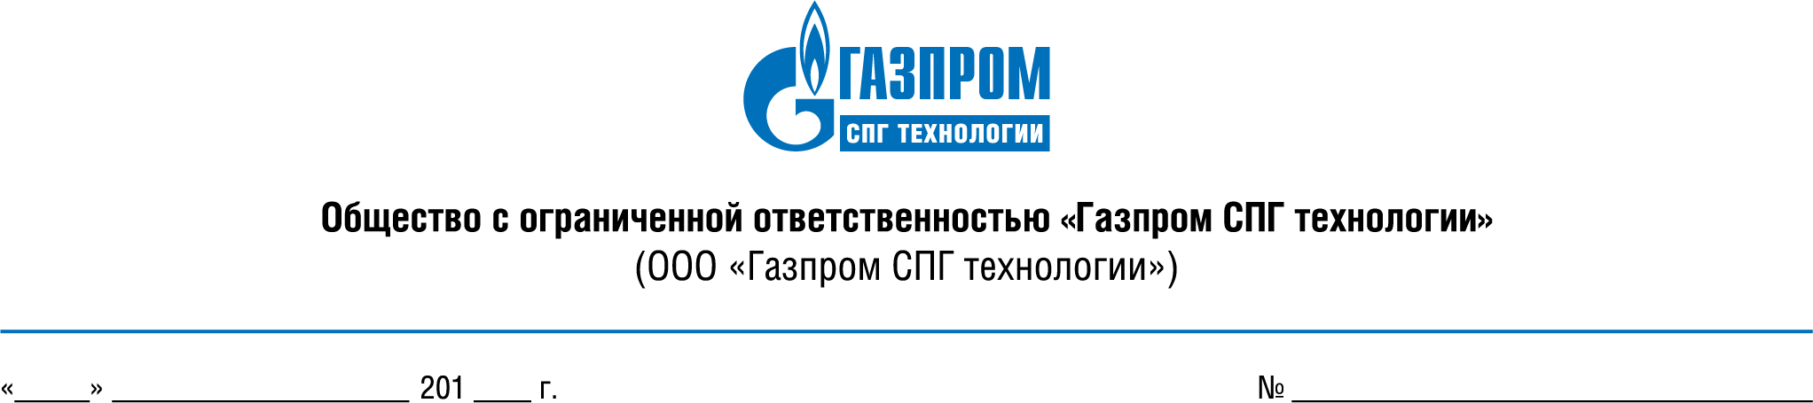

|  |  |  |
| --- | --- | --- |
| «13» мая 2021 г. |  | ЗК-14/2021 |

**ВЫПИСКА ИЗ ПРОТОКОЛА**

**от 13.05.2021 № ЗК-14/2021**

**заседания Закупочной комиссии**

В рамках проведения открытого запроса котировок по выбору поставщика (подрядчика, исполнителя) на право заключения договора на предоставление неисключительных прав (лицензий) на программы лицензирования пакета ПО «MS Office».

**Дата и время проведения:** 13.05.2021, 16:00.

**Место проведения:** г. Санкт-Петербург, Аптекарская наб., д. 20, лит. А., каб. № 4.

**Предмет закупки:**предоставление неисключительных прав (лицензий) на программы лицензирования пакета ПО «MS Office».

**Начальная (максимальная) цена:** – 2 254 790 (Два миллиона двести пятьдесят четыре тысячи семьсот девяносто) рублей 00 копеек, в том числе НДС.

Извещение о проведении закупки размещается на сайте Заказчика https://www.gspgt.ru/ в разделе «Закупки», дата начала приема заявок: 27.04.2021, дата окончания приема заявок: 18.00 (по московскому времени) 11.05.2021.

**По результатам рассмотрения заявок комиссией были приняты следующие решения:**

1. Признать победителем открытого запроса котировок Заявку вх. от 11.05.2021 № 04-791 и заключить с ним договор на предоставление неисключительных прав (лицензий) на программы лицензирования пакета ПО «MS Office».